NOTA DE PRENSA

IBEROSTAR PATROCINA AL C. B. CANARIAS

- La cadena hotelera será patrocinador oficial del C. B Canarias durante las próximas tres temporadas. El equipo, que milita en la máxima categoría nacional, pasará a llamarse IBEROSTAR Tenerife C.B Canarias.

- IBEROSTAR muestra así una vez más su especial compromiso con el deporte y el apoyo a las regiones en las que la compañía está implantada.

Madrid, 4 de diciembre de 2013. IBEROSTAR Hotels & Resorts consolida su apoyo al deporte canario y se convierte en patrocinador oficial del C.B. Canarias para las próximas tres temporadas. La cadena mallorquina y el club de baloncesto han llegado a un acuerdo con el objetivo de apoyar al equipo, que esta temporada militará en la máxima categoría del baloncesto español con el nombre de IBEROSTAR Tenerife C.B. Canarias.

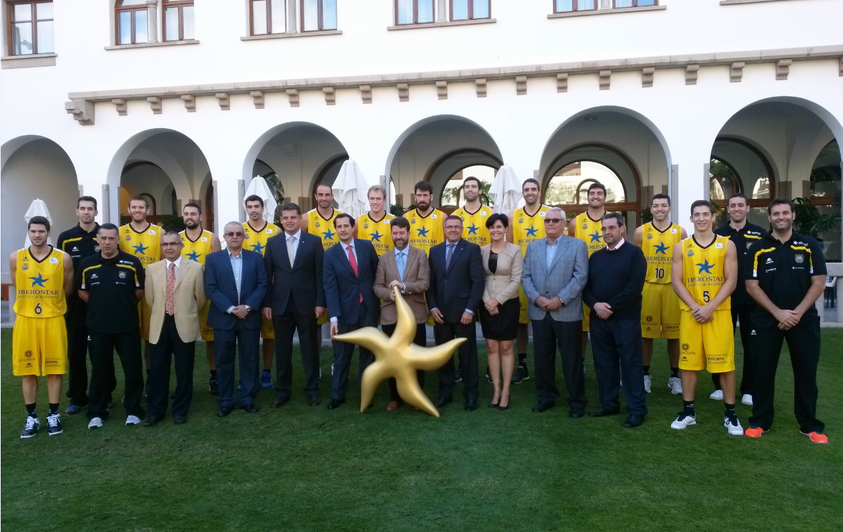
Para IBEROSTAR Canarias es un destino prioritario en el que cuenta con 14 establecimientos. Este patrocino es una muestra del compromiso con la región y con el deporte y los valores que representa. El acuerdo, que hasta ahora se limitaba a apoyar a las categorías inferiores supone un impulso fundamental en la consolidación del actual proyecto deportivo del club canario.

La presentación oficial de este acuerdo, que tuvo lugar en el IBEROSTAR Grand Hotel Mencey, contó con la presencia de Félix Hernández, Presidente del C.B Canarias y Carlos Alonso, Presidente del Cabildo Insular de Tenerife.

Óscar González, Director de Marketing para Europa de IBEROSTAR Hotels & Resorts comentó: “En IBEROSTAR estamos muy contentos por seguir apoyando, ahora como patrocinador oficial, al C. B. Canarias. Para IBEROSTAR el deporte constituye un pilar fundamental y queremos contribuir a que el baloncesto canario alcance los mayores éxitos esta temporada y las que están por venir”.

Para IBEROSTAR el deporte es uno de los pilares fundamentales sobre los que se asientan tanto los valores como la oferta de productos y servicios de la compañía. Por este motivo la cadena hotelera muestra su apoyo de manera continuada a diferentes iniciativas que promueven e incentivan la actividad deportiva.

Sobre IBEROSTAR Hotels & Resorts

IBEROSTAR Hotels & Resorts es la cadena hotelera vacacional fundada en Palma de Mallorca (Islas Baleares, España) por la familia Fluxá en 1986. Parte integrante del GRUPO IBEROSTAR, uno de los principales consorcios turísticos españoles y con más de 50 años de historia, IBEROSTAR Hotels & Resorts dispone en la actualidad de alrededor de 100 hoteles en 16 países de todo el mundo.

Para más información: iberostar.com

Oficina de Prensa de IBEROSTAR
Edelman

Tel: +34 915560154 Fax: +34 917702966
Pelayo Alonso (pelayo.alonso@edelman.com)
Irene Cervera (irene.cervera@edelman.com)
Juan Salgueiro (juan.salgueiro@edelman.com)

